HTML基础入门2

# 一、复习

**网页的原理**：用户输入网址之后，对应的服务器就发现有人请求我的网页了，所以这个服务器就会把网页和相关的图片、js文件、css文件、flash文件都通过HTTP协议传输到用户的电脑里面。HTML页面在用户的电脑里面进行渲染。HTTP协议指的是超文本传输协议。每一个网址，都对应了服务器上面的确定的文件。

**纯文本文件**：只有内容，没有样式。常见的纯文本文件有：.txt、.html、.js、.css、.java。没有语义，即使你这个文件中的内容排版再清晰，那也是人认为的，实际上纯文本文件中的所有的文字生而平等，没有任何的语义。

**HTML**：超文本标记语言，HyperText Markup Language。就是通过标签对儿，给纯文本增加语义。也就是说，用文本给文本增加语义，所以这个叫做“超文本”。而有一对儿对儿标签，也成为“标记”，所以就是“超文本标记语言”。

**标签**： 主标题的语义 ，h是英语headline标题的意思。

|  |
| --- |
| 1. <h1></h1> |

二级标题

|  |
| --- |
| 1. <h2></h2> |

段落，p是英语paragraph段落的意思。

|  |
| --- |
| 1. <p></p> |

HTML中除了语义，其他什么都没有：没有样式、没有交互、没有行为。

所以HTML不能让文本居中、字号调整、颜色改变、字体、下划线、倾斜……

**sublime**: 做网页和什么软件没有任何关系，所以做网页不等于DreamWeaver。Sublime非常快、方便、小巧、插件多，所以我们使用sublime。sublime中有常用的快捷键。

新建文件 ctrl+n

保存 ctrl+s

调整字号 ctrl+滚轮

上移当前行 ctrl+shift+↑

复制当前行 ctrl+shift+d

删除当前行 ctrl+shift+k

# 二、HTML骨架

标准的骨架

|  |
| --- |
| 1. <!DOCTYPE html PUBLIC "-//W3C//DTD XHTML 1.0 Transitional//EN" "http://www.w3.org/TR/xhtml1/DTD/xhtml1-transitional.dtd"> 2. <html xmlns="http://www.w3.org/1999/xhtml" xml:lang="en"> 3. <head> 4. <meta http-equiv="Content-Type" content="text/html;charset=UTF-8"> 5. <title>Document</title> 6. </head> 7. <body> 9. </body> 10. </html> |

我们一部分一部分学习。

## 2.1 文档声明头

任何一个标准的HTML页面，第一行一定是一个以

|  |
| --- |
| 1. <!DOCTYPE …… |

开头的语句。

这一行，就是文档声明头，DocType Declaration。此标签可告知浏览器文档使用哪种 HTML 或 XHTML 规范。

到底有哪些规范呢？

首先我们先确定一件事儿，我们现在学习的是**HTML4.01**这个版本，这个版本是IE6开始兼容的。HTML5是IE9开开始兼容的。但是IE6、7、8这些浏览器还不能过早的淘汰，所以这几年网页还是应该用HTML4.01来制作。后面将知道手机、移动端的网页，就可以使用HTML5了。HTML4.01里面有两大种规范，每大种规范里面又各有3种小规范。所以一共6种规范（见下面）：

HTML4.01里面规定了普通、XHTML两大种规范。

HTML觉得自己有一些规定不严谨，比如，标签是否可以用大写字母呢？

|  |
| --- |
| 1. <H1></H1> |

所以，HTML就觉得，把一些规范严格的标准，又制定了一个XHTML1.0。在XHTML中的字母X，表示“严格的”。

总结一下，一共有6种DTD，说白了，HTML第一行语句一共有6种：

|  |  |
| --- | --- |
| 大规范 | 里面的小规范 |
| HTML4.01 | **Strict** 严格的，体现在一些标签不能使用，比如u  **Transitional** 普通的  **Frameset** 带有框架的页面 |
| XHTML1.0  严格体现在小写标签、闭合、引号 | **Strict** 严格的，体现在一些标签不能使用，比如u  **Transitional** 普通的**（我们学习的版本）**  **Frameset** 带有框架的页面 |

**strict**表示“严格的”，这种模式里面的要求更为严格。这种严格体现在哪里？有一些标签不能使用。

比如，u标签，就是可以让一个本文加上下划线，但是这和HTML的本质有冲突，因为HTML只能负责语义，不能负责样式，而u这个下划线是样式。所以，在strict中是不能使用u标签的。

|  |
| --- |
| 1. <u>嘻嘻嘻嘻嘻</u> |

怎么给文本增加下划线呢？今后的css将使用css属性来解决。

**Transitional**表示“普通的”，这种模式就是没有一些别的规范。

**Frameset**表示“框架”，在框架的页面使用。

我们学习的就是XHTML1.0中的transitional版本。因为我们的页面中偶尔要使用一些类似u这种标签（当做CSS钩子）。

sublime输入的html:xt x表示XHTML，t表示transitional

HTML5中极大的简化了DTD，也就是说HTML5中就没有XHTML了：

|  |
| --- |
| 1. <!DOCTYPE html> |

## 2.2 字符集

|  |
| --- |
| 1. <meta http-equiv="Content-Type" content="text/html;**charset=UTF-8**"> |

字符集用meta标签定义，meta表示“元”。“元”配置，就是表示基本的配置项目。

**charset就是charactor set“字符集”的意思。这个meta不用背，谁背谁傻，用sublime生成就行。**

中文能够使用的字符集两种：

第一种：UTF-8

|  |
| --- |
| 1. <meta http-equiv="Content-Type" content="text/html;charset=**UTF-8**"> |

第二种：gb2312

|  |
| --- |
| 1. <meta http-equiv="Content-Type" content="text/html;charset=**gb2312**"> |

也可以写成gbk

|  |
| --- |
| 1. <meta http-equiv="Content-Type" content="text/html;charset=**gbk**"> |

什么是字符集？活字印刷术，所有的汉字都有一个个小印章，需要哪个字，就取哪个字。

但是，有两个人都发明了字库。老王发明了一个，老李也发明了一个。

比如同一个汉字，“传”字在老王的字库里面是第2个大盘子第4行第43列的。

而这个汉字“传”在老李的字库里面是第5个大盘子第6行第13列的。

计算机，不能直接存储汉字，而是存储的是编码，所以，计算机记录“传”这个字，就是这么记录的：

老王：

|  |
| --- |
| 1. 20443 |

老李

|  |
| --- |
| 1. 50613 |

有两个字库UTF-8和gb2312。

UTF-8是国际通用字库，里面涵盖了所有地球上所有人类的语言文字，比如阿拉伯文、汉语、鸟语……

gb2312 是国标，是中国的字库，里面**仅**涵盖了汉字和一些常用外文，比如日文片假名，和常见的符号。

**字库规模： UTF-8（字全） > gb2312（只有汉字）**

**我们用meta标签可以声明当前这个html文档的字库**

当我们不设置的时候，sublime默认类型就是UTF-8。而一旦更改为gb2312的时候，就一定要记得设置一下sublime的保存类型： 文件→ set File Encoding to → Chinese Simplified(GBK)

注意，由于UTF-8里面保存了世界上所有人类语言，所以描述一个汉字需要的码更多。

**UTF-8里面存储一个汉字3个字节。而gb2312中存储一个汉字2个字节。**

**保存大小： UTF-8（更臃肿、加载更慢） > gb2312 （更小巧，加载更快）**

总结：

UTF-8 字多，有各种国家的语言，但是保存尺寸大，文件臃肿；

gb2312字少，只用中文和少数外语和符号，但是尺寸小，文件小巧。

列出2个使用情形：

1） 你们公司是做日本动漫的，经常出现一些日语动漫的名字，网页要使用UTF-8。如果用gb2312将无法显示日语。

2） 你们公司就是中文网页，极度的追求网页的显示速度，要使用gb2312。如果使用UTF-8将每个汉字多一个byte，所以5000个汉字，多5kb。

● qq网、网易、搜狐都是使用**gb2312**。这些公司，都追求显示速度。

● 新华网藏语频道，使用的是**UTF-8**，保证字符集的数量。

我们的课程，一律使用UTF-8，因为我们懒，懒得改了。

浏览器就是通过meta来看你是什么字符集的，比如你保存的时候meta写的，和声明的不匹配，那么浏览器就是乱码。

## 2.3 关键字和页面描述

meta除了可以设置字符集，还可以设置关键字和页面描述。

设置页面描述：

|  |
| --- |
| 1. <meta name="**Description**" content="网易是中国领先的互联网技术公司，为用户提供免费邮箱、游戏、搜索引擎服务，开设新闻、娱乐、体育等30多个内容频道，及博客、视频、论坛等互动交流，网聚人的力量。" /> |

只要设置的Description页面面熟，那么百度搜索结果，就能够显示这些语句，**这个技术叫做SEO，search engine optimization，搜索引擎优化。**

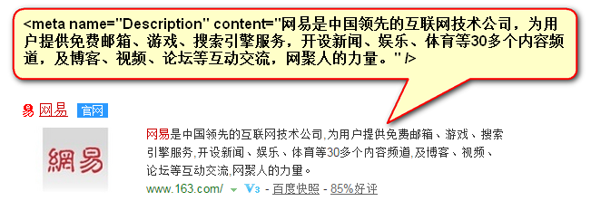

抽象一下：

|  |
| --- |
| 1. <meta name=”” content=”” /> |

name就是“名字”的意思，content是“内容”的意思。

也就是说，我们定义了一个名字是“Description”（描述）的meta。内容是网易是中国领先……

定义关键词：

|  |
| --- |
| 1. <meta name="**Keywords**" content="网易**,**邮箱**,**游戏**,**新闻**,**体育**,**娱乐**,**女性**,**亚运,论坛**,**短信" /> |

这些关键词，就是告诉搜索引擎，这个网页是干嘛的，能够提高搜索命中率。让别人能够找到你，搜索到你。

Keywords就是“关键词”的意思。

所以，一个比较完整的骨架是这样：

|  |
| --- |
| 1. <!DOCTYPE html PUBLIC "-//W3C//DTD XHTML 1.0 Transitional//EN" "http://www.w3.org/TR/xhtml1/DTD/xhtml1-transitional.dtd"> 2. <html xmlns="http://www.w3.org/1999/xhtml" xml:lang="en"> 3. <head> 4. <meta http-equiv="Content-Type" content="text/html;**charset**=UTF-8"> 5. <meta name="**Keywords**" content="牛逼，很牛逼，特别牛逼" /> 6. <meta name="**Description**" content="网易是中国领先的互联网技术公司，为用户提供免费邮箱、游戏、搜索引擎服务，开设新闻、娱乐、体育等30多个内容频道，及博客、视频、论坛等互动交流，网聚人的力量。" /> 7. <title>Document</title> 8. </head> 9. <body> 11. </body> 12. </html> |

第4行 ： 字符集设置

第5行： 关键词

第6行： 描述

## 2.4 title标签

|  |
| --- |
| 1. <title>网页的标题</title> |

title也是有助于SEO搜索引擎优化的：

|  |
| --- |
| 1. <title>蓝鸥官网-提供java培训、web前端培训、php培训、C/C++培训、iOS培训、网页设计培训、平面设计培训、UI设计培训、游戏开发培训、网络营销培训服务</title> |

网页的head标签里面，表示的是页面的配置，有什么配置？

字符集、关键词、页面描述、页面标题。

今后我们还能看见一些配置：IE适配、视口、iPhone小图标等等……

三、HTML的基本语法特性

## 3.1 HTML对换行不敏感，对tab不敏感

HTML只在乎标签的嵌套结构，嵌套的关系。谁嵌套了谁，谁被谁嵌套了，和换行、tab无关。

换不换行、tab不tab，都不影响页面的结构。

所以：

|  |
| --- |
| 1. <div> 2. <h3></h3> 3. <p></p> 4. </div> |

完全等价于：

|  |
| --- |
| 1. <div> 2. <h3></h3> 3. <p></p> 4. </div> |

也就是说，**HTML不是依靠缩进来表示嵌套的，就是看标签的包裹关系。但是，我们发现有良好的缩进，代码更易读。要求大家都正确缩进标签。**

百度为了追求极致的显示速度，所以HTML标签都没有换行、都没有缩进（tab），HTML和换不换行无关，标签的层次依然清晰，只不过程序员不可读了：

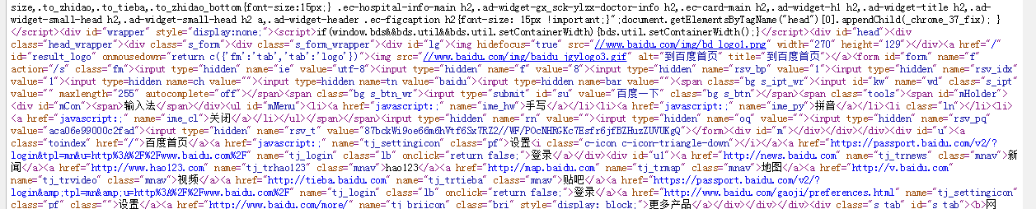

## 3.2 空白折叠现象

**HTML中所有的文字之间，如果有空格、换行、tab都将被折叠为一个空格显示。**

代码：里面有空格、缩进、换行

|  |
| --- |
| 1. <p>我爱 2. 中国</p> |

显示的时候，折叠了

## 3.3 标签要严格封闭

标签不封闭是灾难的：

|  |
| --- |
| 1. <title>欢迎<title> |

多说一嘴，HTML、CSS就是写代码，不能算“编程”，因为这里面没有业务逻辑，加减乘除，与或非。

说白了，就是用代码画画。

# 四、h和p标签

## 4.1 h系列

<h1> 到 <h6> 都是标签：

<h1></h1> 一级标题

<h2></h2> 二级标题

……

<h6></h6> 六级标题

h标签没有嵌套关系的。由于h3跟着一个h2，所以，我们自己就知道了这个h3是h2子标题。

|  |
| --- |
| 1. <h1>今日学习内容</h1> 2. <h2>一、复习上节课的内容</h2> 3. <h2>二、HTML骨架</h2> 4. <h3>2.1 文档声明头</h3> 5. <h3>2.2 字符集</h3> 6. <h3>2.3 关键字和页面描述</h3> 7. <h3>2.4 title标签</h3> 8. <h2>三、HTML的基本语法特性 </h2> 9. <h3>3.1 HTML对换行不敏感，对tab不敏感</h3> 10. <h3>3.2 空白折叠现象</h3> 11. <h3>3.3 标签要严格封闭</h3> 12. <h2>四、h和p标签</h2> 13. <h3>4.1 h系列</h3> |

h是容器级的标签。理论上里面可以放置p、ul，只是法律上的允许，在语义上，不要这么写。

## 4.2 p标签

段落，是英语**p**aragraph“段落”缩写。

HTML标签是分等级的，HTML将所有的标签分为两种：**容器级、文本级**。

顾名思义，**容器级的标签，里面可以放置任何东西；文本级的标签里面，只能放置文字、图片、表单元素**。

p标签是一个文本级标签。从学习p的第一天开始，就要死死记住：p里面只能放文字、图片、表单元素。其他的一律不能放。

Chrome浏览器 是世界上HTML5支持最好的浏览器。提供了非常好的开发工具，非常适合我们开发人员使用。审查元素功能的快捷键是F12。



Chrome的英语原意“硅”，是谷歌公司的产品，所以也叫作谷歌浏览器。

审查元素功能：

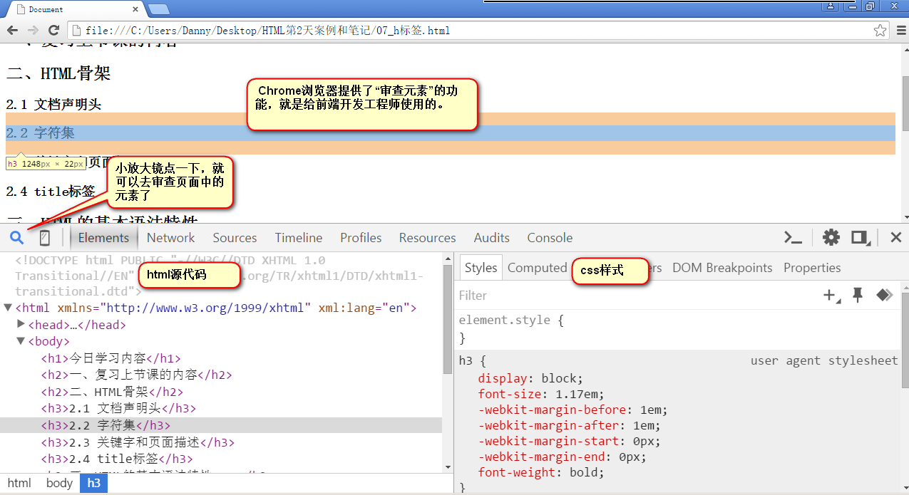

试着把h放到p到里：

|  |
| --- |
| 1. <p> 2. 我是一个小段落 3. <h1>我是一个主标题</h1> 4. </p> |

浏览器不允许你这么做，我们使用Chrome的F12审查，你会发现，浏览器自己把p封闭掉了，不让你去包裹h1。

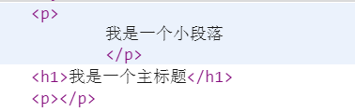

所以，**再次强调，p是一个文本级的标签，p里面只能放文字、图片、表单元素。**

正确的：

|  |
| --- |
| 1. <h3>个人经历</h3> 2. <p> 3. Angelababy从小怎么怎么样 4. </p> |

错误的：

|  |
| --- |
| 1. <p> 2. **<h3>个人经历</h3>** 3. Angelababy从小怎么怎么样 4. </p> |

# 五、图片

## 5.1 能用的图片类型

页面上可以插入图片，能够插入的图片类型是：jpg(jpeg)、gif、png、bmp。类型和类型之间有什么区别，css课上讲。

不能往网页中插入的图片格式是：psd、ai

## 5.2 语法

HTML页面不是直接插入图片，而是插入图片的引用地址，所以也要把图片上传到服务器上。

插入方法：

|  |
| --- |
| 1. <img **src="baby.jpg"** /> |

img是英语**im**a**g**e“图片”的简写

src 是英语**s**ou**rc**e“资源”的简写，千万不要写成scr。

**src是img标签的属性，baby.jpg是这个属性的值。**

这个标签和我们之前学的，都不一样，因为这个标签不是“对儿”。**自封闭标签，也称为单标签。**

为什么？原因很简单，如果是对儿，里面就要有内容，表示给这个内容增加语义。比如

|  |
| --- |
| 1. <h1>哈哈哈哈，我是主标题啦！！！</h1> |

图片就是一个图片，不需要给什么文字增加语义，所以就是自己一个人活得挺好：

|  |
| --- |
| 1. **<**img **/>** |

我们上午学习的meta也是自封闭标签：

|  |
| --- |
| 1. **<**meta http-equiv="Content-Type" content="text/html;charset=UTF-8" **/>** |

## 5.3 alt属性

alt属性：

|  |
| --- |
| 1. <img src="baby.jpg" alt="巴黎结婚照" /> |

alt是英语alternate“替代”的意思，就表示不管因为什么原因，当这个图片无法被显示的时候，出现的替代文字（有的浏览器不支持）。

## 5.4 相对路径

HTML中插入图片，所以现在有两个文件，一个html文件，一个是jpg文件。

我们关心的就是这两个文件的相对位置。即使这个网站项目，被用u盘拷给了别人，只要相对路径不变。图片一定能够正常显示。

当图片在文件夹里面的时候：

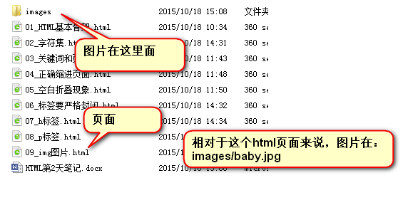

|  |
| --- |
| 1. <img src="**images/**baby.jpg" alt="巴黎结婚照" /> |

如果在很深的文件夹中，也不怕，可以一直罗列下去：

|  |
| --- |
| 1. <img src="**images/jiehunzhao/**baby.jpg" alt="巴黎结婚照" /> |

如果情况变得复杂，我们的图片在浅一层的文件夹中：

|  |
| --- |
| 1. <img src="../3.jpg" alt="" /> |

如果是上两级：

|  |
| --- |
| 1. <img src="../../shizi.jpg" alt="" /> |

还可以更为复杂：

|  |
| --- |
| 1. <img src="../../images/jiehunzhao/baby.jpg" alt="" /> |

上两级的文件夹中的images文件夹中的jiehunzhao的文件夹中的baby.jpg

相对路径不会出现这种情况：

|  |
| --- |
| 1. aaa/../bbb/1.jpg |

../要么不写，要么就写在开头。

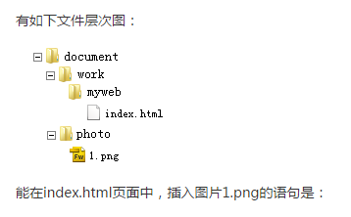

标准答案：

|  |
| --- |
| 1. <img src="../../photo/1.png" /> |

解释：

现在document是最大的文件夹，里面有两个文件夹work和photo。work中又有一个文件夹叫做myweb。myweb文件夹里面有index.html。 所以index.html在myweb文件夹里面，上一级就是work文件夹，上两级就是document文件夹。通过document文件夹当做一个中转站，进入photo文件夹，看到了1.png。

六、超级链接

## 6.1 基本写法

一个网站，是由很多html网页组成的，html网页之间能够通过超级链接互相跳转，从而形成了“网”。

语法：

|  |
| --- |
| 1. <a href="1.html">结婚照</a> |

效果图：



a是英语anchor“锚”的意思，就好像这个页面往另一个页面扔出了一个锚。是一个文本级的标签。



href是英语**h**ypertext **ref**erence超文本地址的缩写。读作“喝瑞夫”，不要读作“喝夫”。

## 6.2 a标签的另外两个属性

title 悬停文本

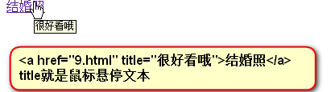

|  |
| --- |
| 1. <a href="09_img.html" title="很好看哦">结婚照</a> |

target 是否在新窗口中打开

target实际上是“目标”的意思。

|  |
| --- |
| 1. <a href="09_img.html" title="很好看哦" **target="_blank"**>结婚照</a> |

**blank就是“空白”的意思，就表示新建一个空白窗口。为毛有一个_ ，就是规定，没啥好解释的。**

也就是说，如果不写target=”_blank”那么就是在相同的标签页打开，如果写了，就是在新的空白标签页中打开。

完整的超级链接：

|  |
| --- |
| 1. <a href="1.html" title="悬停文本" target="_blank">链接的内容</a> |

分清楚img和a标签的各自的属性：

|  |
| --- |
| 1. <img src="1.jpg" /> 2. <a href="1.html"></a> |

## 6.3 页面内的锚点

页面当中可以有锚点，所谓的锚点，就是一个小标记，这个小标记是用户不可察觉的，用户不知道这里有一个标记。

锚点用name属性来设置，一个a标签如果name属性（或者id属性），那么就是页面的一个锚点。

|  |
| --- |
| 1. <a **name**="wdzp">我的作品</a> 2. 或者： 3. <a **id**="wdzp">我的作品</a> |

那么网址：

|  |
| --- |
| 1. 1.html#wdzp |

就能够让这个锚点在页面最顶端显示，此时页面有卷动。

这样子，用户体验会好一点，用户可以直接看到页面的内容。

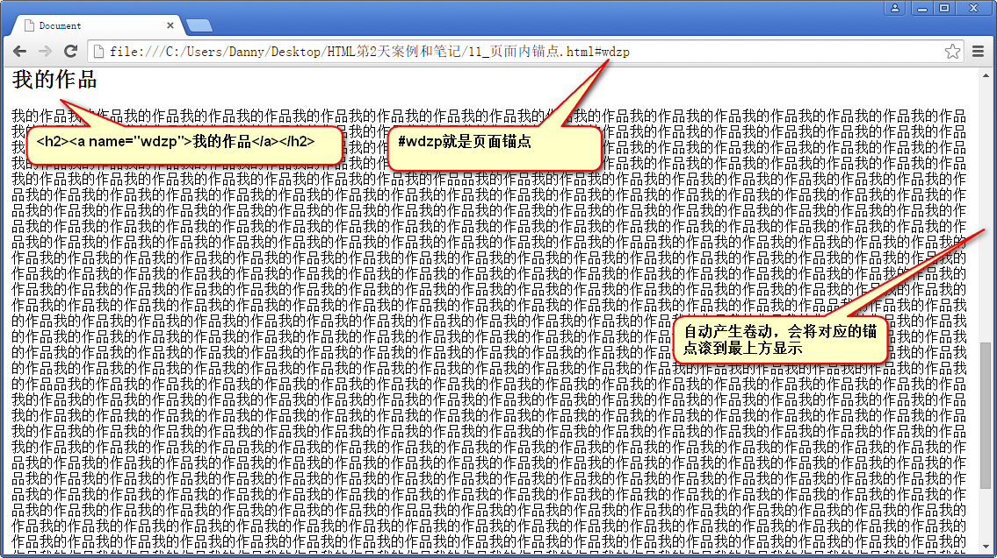

如果有一个超级链接，指向页面中的锚点，那么就是：

|  |
| --- |
| 1. <a href="**#wdzp**">点击我就查看我的作品</a> |

## 6.4 a是一个文本级的标签

比如一个段落中的所有文字都能够被点击，那么应该：

p包裹a：

|  |
| --- |
| 1. <p> 2. <a href="">段落段落段落段落段落段落</a> 3. </p> |

而不是a包裹p：

|  |
| --- |
| 1. <a href=""> 2. <p> 3. 段落段落段落段落段落段落 4. </p> 5. </a> |

a的语义要小于p，a就是可以当做文本来处理，所以p里面相当于放的就是纯文字。

能够制作能被点击的图片